Polynésie 09/2009 EXERCICE III. OXYDATION DU PROPAN-2-OL (4 points)
CORRECTION © http://labolycee.org
1. Étude de la réaction support de titrage (réaction 2).
1.1. La température est un facteur cinétique, plus celle-ci est basse plus la transformation évolue lentement. On a effectué une trempe, permettant de ralentir fortement la transformation étudiée. Ainsi le titrage reflète la composition du système à l’instant t du prélèvement.
1.2. Soit les couples Fe³⁺_{(aq)}/Fe²⁺_{(aq)} et MnO₄⁻_{(aq)}/Mn²⁺_{(aq)}. Écrivons les demi-équations électroniques correspondantes :
Fe³⁺_{(aq)}/Fe²⁺_{(aq)} : oxydation Fe²⁺_{(aq)} = Fe³⁺_{(aq)} + e– (×5)
MnO₄⁻_{(aq)}/Mn²⁺_{(aq)} : réduction MnO₄–_{(aq)} + 8H⁺_{(aq)} + 5e– = Mn²⁺_{(aq)} + 4H₂O_{(l)} (×1)

MnO₄–_{(aq)} + 8H⁺_{(aq)} + 5Fe²⁺_{(aq)} = 5Fe³⁺_{(aq)} + Mn²⁺_{(aq)} + 4H₂O_{(l)}
1.3. À l’équivalence, il y a changement de réactif limitant. Les réactifs ont été introduits dans les proportions stœchiométriques.
Au cours du titrage les ions permanganate (violets) sont transformés en ions manganèse II (incolores). À l’équivalence, tous les ions MnO₄– sont consommés, la coloration violette du mélange réactionnel disparaît.
1.4. D’après l’équation (2) : , or = c’.V’_{E}
donc
2. Étude de la réaction principale (réaction 1).
2.1. = c₀.V₀
= 50,0×10^{–3} × 0,20 = 1,0×10^{–2} mol
or m = ρ.V
= 1,3×10^{–2} mol.
2.2. Équation de la réaction |  | 5C₃H₈O_{(aq)} + 2MnO₄⁻_{(aq)} + 6H⁺_{(aq)} = 5C₃H₆O_{(aq)} + 2Mn²⁺_{(aq)} + 8H₂O_{(l)}
États du système | Avancement x (mol) | Quantités de matière
État initial | x = 0 | n₁ = | n₀ = | Excès | 0 | 0 | Solvant
État intermédiaire | x | n₁ – 5x | n₀ – 2x | Excès | 5x | 2x | Solvant
État final | x_{max} | n₁ – 5x_{max} | n₀ – 2x_{max} | Excès | 5x_{max} | 2x_{max} | Solvant
2.3. Si l’ion permanganate est le réactif limitant : n₀ – 2x_{max} = 0, soit x_{max} =
alors x_{max} = = 5,0×10⁻³ mol
Si le propan-2-ol est le réactif limitant : n₁ – 5x_{max} = 0 ,
soit x_{max} = , alors x_{max} = = 2,6×10^{–3} mol
Le propan-2-ol conduit à l’avancement maximal le plus faible, c’est donc le réactif limitant et x_{max} = 2,6×10^{–3} mol.
2.4. D’après le tableau d’avancement = – 2.x(t)
Soit x(t) =
D’après l’énoncé, on a : et d’après 1.4.
donc x(t) = = =
finalement x(t) =

3. Temps de demi-réaction.
3.1. Le temps de demi-réaction t_{1/2} est la durée au bout de laquelle l’avancement a atteint la moitié de sa valeur finale : x(t_{1/2}) = x_{f/2}

3.2. L’énoncé précise que la transformation est considérée comme totale ; ainsi pour t_{1/2} on a
x(t_{1/2}) = x_{max}/2. On détermine graphiquement, t_{1/2} = 2,8 min.

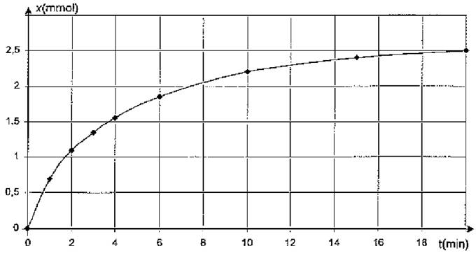
x_{max} = 2,6
x_{max}/2
t_{1/2}
20 min → 16,6 cm
x_{max} → 7,0 cm
x_{max}/2 → 3,5 cm
2,3 cm
20 min → 16,6 cm
t_{1/2} min → 2,3 cm

t_{1/2} = = 2,77 min = 2,8 min
3 mmol → 8,1 cm

3,0 mmol → 8,1 cm
2,6 mmol → x_{max}
ainsi x_{max} représenté par 7,0 cm

